**Politische Mitverantwortung – Ideen und Ansätze zur Umsetzung des Themas**

# Politische Parteien

Im folgenden Unterrichtsentwurf finden Sie Ideen, wie man die unterschiedlichen Parteien und ihre Programme in der Schule thematisieren kann. Der Aufbau ist zweigeteilt: Im ersten Teil werden die Grundlagen gelegt, während im zweiten Teil die erworbenen Kenntnisse kreativ umgesetzt werden sollen.

In einigen Beispielen wird Bezug genommen auf die Schweizer Wahlhilfe smartevote.ch, ähnliche Tools gibt es auch in Deutschland (wahlomat.de) und Oesterreich (wahlkabine.at), welche in etwa die gleichen Funktionen anbieten (weitere Hinweise findet man auf den entsprechenden Seiten).

## Möglicher Einstieg: Eine kurze Einführung zur Rolle und Funktion von Parteien anhand von Wahlplakaten

Inhalt: Warum soll man sich mit politischen Parteien beschäftigen?

* + Verständnis von Parteien ist zentral, um die aktuellen politischen Diskussionen zu verstehen.
  + Sichtweise der Parteien ist zentral, weil damit Haltungen und Wertvorstellungen verbunden sind, die für die Interpretation der „Welt“ von Bedeutung sind.
  + Haltungen der Parteien sind zentral, weil sich die Schülerinnen und Schüler damit auseinandersetzen müssen, um ihre eigenen Standpunkte und eigenen Wertvorstellungen zu finden und zu begründen.

(2er bis 4er Gruppen) und lässt diese eine Partei auswählen.

## Tag Cloud der Parteiprogramme erstellen

Die Schülerinnen und Schüler suchen das Parteiprogramm „ihrer“ Partei im Netz und erstellen daraus eine Word-Cloud. Unter Umständen muss man den Schülerinnen und Schülern helfen, die wenig aussagekräftigen Wörter zu löschen und die Word-Cloud bspw. auf 50 Wörter zu beschränken. Die meisten Word-Generatoren bieten dazu diverse Möglichkeiten.

Beispiel: Das Parteiprogramm der SVP Schweiz als Wordcloud erstellt mit tagul.com

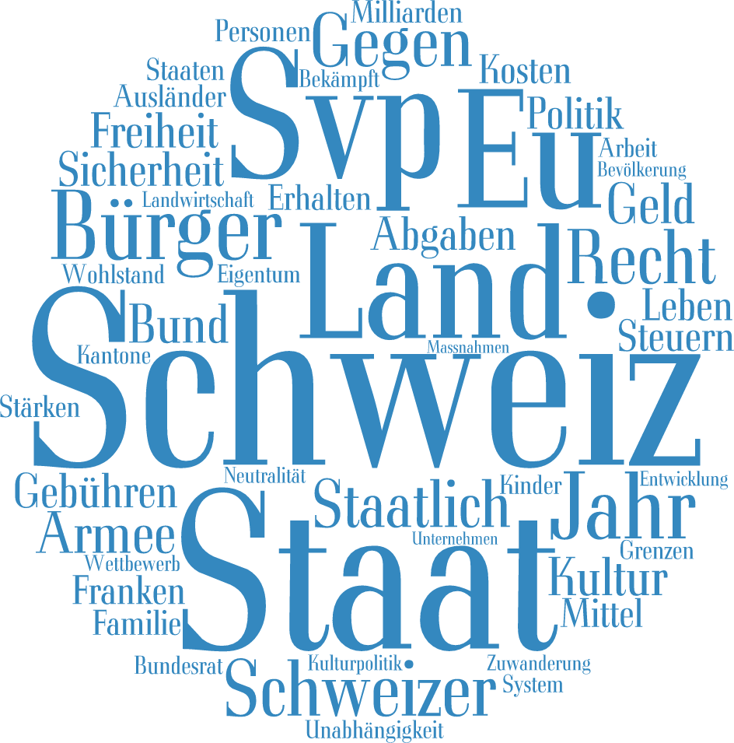

Einige Word Cloud Generatoren:

* + <http://worditout.com/>
  + <https://tagul.com/>(Registration nötig)
  + <http://tagcrowd.com/>
  + <http://www.wordle.net/>(benötigt Java, funktioniert nicht mit Chrome)
  + <http://www.abcya.com/word_clouds.htm>
  + <http://www.tagxedo.com/>(benötigt Silverlight)

## Zentrale Aussagen der Partei als Mind-Map dokumentieren

Die wichtigsten Anliegen der gewählten Partei sollen dokumentiert werden. Mit [www.Mind-map-online.de/](http://www.Mind-map-online.de/) kann einfach eine Darstellung gemacht werden.

## Wer weiss was – spielerische Vertiefung der Parteienkenntnisse

In nächsten Schritt geht es darum, die gewonnenen Erkenntnisse in spielerischer Form zu vertiefen. Die Schülerinnen und Schüler erstellen deshalb ein Quiz zu „ihrer“ Partei. Die Fragen können sich nur auf die eigene Partei beziehen oder auch Inhalte anderer Parteien berücksichtigen. Mögliche Quizformen wären bspw. ein Millionärsquiz, passende Begriffe zuordnen, Memory, Hangman, Mehrspielerquiz wie Pferderennnen usw. All diese Quizformen können ganz einfach über die Webplattform: <http://learningapps.org/>erstellt werden. Einige Beispiele, die leicht angepasst werden können, findet man beispielsweise hier: <http://learningapps.org/index.php?s=Parteien>

Mit Smartvote ist es möglich, sogenannte Spider zu erstellen. Damit lässt sich gut ein Quiz erstellen, indem man die Spider den entsprechenden Parteien zuordnen muss.

Als Alternative bietet sich folgendes Spiel im Klassenverband an: Aus der untenstehenden Tabelle wird mit Hilfe eines Würfels zuerst die Partei ausgewählt, danach mit zwei weiteren Würfen, das politische Thema, welches die Schüler in max. 60 Sekunden thematisieren müssen.

**Beispiel:**

1. Wurf: 1 Partei: SVP
2. Wurf: 5 (nach rechts horizontale Spalte) Sozialwerke, Rechte Parteien … Medien
3. Wurf: 6 Thema Medien

Die Schülerinnen müssen nun die Position der SVP zu den Medien erläutern.

Wenn man es etwas schwieriger machen will, lässt man nochmals würfeln und bestimmt so einen zweiten Begriff:

1. Wurf: 3 → Armee, Neutralität … falsch
2. Wurf: 1 → Armee

Die Schüler müssen nun die Position der **SVP** zu den **Medien** und der **Armee** thematisieren.

(Wenn die gelben Felder gewürfelt werden, dann müssen die Schülerinnen einfach diesen Begriff mit der Partei / Thema in Verbindung bringen)

|  |  |
| --- | --- |
| 1. | SVP |
| 2. | SP |
| 3. | FDP |
| 4. | CVP |
| 5. | GP |
| 6. | BDP |

|  |  |  |  |  |  |  |
| --- | --- | --- | --- | --- | --- | --- |
| 6 | Europa | Kriminalität | falsch | richtig | Medien | Umwelt |
| 5 | Aussenpolitik | Joker ☺ | Asylpolitik | Sport | Linke Parteien | weich |
| 4 | Drogen | Sicherheit | AKW | Kulturpolitik | Landwirtschaft | Jugend |
| 3 | Wirtschaft | sehr wichtig | Ausländerpolitik | Familie | Gesundheit | Verkehr |
| 2 | mehr | Steuern | Neutralität | Religionen | Rechte Parteien | Energie |
| 1 | weniger | Problem | Armee | Bildung | Sozialwerke | hart |
|  | 1 | 2 | 3 | 4 | 5 | 6 |

## Poster selber entwerfen (online od. manuell)

Ein Poster bildet die nächste Aufgabe: Zentrale Aussagen der Partei (Slogan), Logos, wichtige

Persönlichkeiten, Themenfelder … etc. sollten darauf ersichtlich sein. Die vorhergehenden Arbeiten (Word-Cloud, zentrale Aussagen der Partei, Spiele) werden dabei sinnvollerweise integriert.

## Podiumsdiskussion der Parteien zu verschiedenen Themen

Die Vertreter der Parteien treffen sich in der „Arena“ und diskutieren dort vorgegebene Themen. Sie vertreten dabei die Position „ihrer“ Partei und versuchen möglichst überzeugend aufzutreten. Die Gesprächsleitung kann von der Lehrperson oder von Schülerinnen und Schüler übernommen werden. Eine Gruppe „Zuschauer“ kann danach den Auftritt der Parteien beurteilen. Unter Umständen kann die Diskussion auch gefilmt und anschliessen analysiert werden.

## Die Parteienlandschaft im Griff

Um den Lernfortschritt festzustellen, sollen die Schülerinnen und Schüler die Fragen auf den entsprechenden Plattformen (Smartvote etc.) so beantworten, dass sie die höchste Übereinstimmung mit einer vorgegebenen Partei erhalten. Diese Aufgabe ist insbesondere für die Mitteparteien anspruchsvoll.

## Wahlprognose abgeben mit Begründung (Wettbüro)

Zum Abschluss wird ein „Wettbüro“ eröffnet: Welche Partei wird wieviel Prozent der Stimmen erhalten und weshalb. Die Schülerinnen und Schüler geben eine begründete Prognose zu den nächsten Wahlen ab. Damit bleibt das Interesse am Wahlkampf und am Ausgang der Wahlen erhalten.

# Kreative Vertiefung

Nach dem ersten, stark geführten, Teil, können die Schüler und Schülerinnen im zweiten Teil ein Projekt auswählen und bearbeiten. Gemäss der (revidierten) Bloomschen Taxonomie sollen die Schüler jetzt ihr Wissen kreativ und originell anwenden. Folgende Projekte könnten beispielsweise bearbeitet werden:

## Webseiten der Parteien und / oder Social Media Aktivitäten der Parteien analysieren (Facebook, Twitter, Instagram, YouTube)

Die Schülerinnen und Schüler analysieren die Webseite einer Partei und / oder die Social Media Aktivitäten einer Partei. Dazu erstellen sie eine Kriterienliste und beurteilen die Aktivitäten der Partei im Netz.

## Facebook Account mit entsprechenden Likes und Kommentaren

Die Schülerinnen und Schüler „erstellen“ eine Facebook-Seite einer Partei und imitieren darauf Postings, Kommentare und Likes von Befürwortern und Gegnern der Partei.

## Analyse von Wahlsendungen

Die Schüler und Schülerinnen analysieren eine Diskussionsrunde von Politikern auf der inhaltlichen Ebene (was wird gesagt, behauptet, wird die Frage beantwortet, Argumentation, Lautstärke usw.) wie auch auf der nonverbalen Ebene (Körpersprache, Mimik, Gestik, Kleidung, Emotionalität) etc.

## Parteienanalyse in den Medien

Wie berichten Medien oder Zeitungen über Parteien? Mit Google lassen sich spezifische Seiten

durchsuchen. So findet man mit dem Suchbegriff: „FDP site:20min.ch“ Artikel zur FDP auf 20min oder

via „CVP site:nzz.ch“ Artikel zur CVP in der NZZ. Über die Suchoptionen lassen sich die Resultate dann noch zusätzlich filtern (bspw. zeitliche Eingrenzung).

Die Artikel können sowohl inhaltlich wie auch rein quantitativ ausgewertet werden (Anzahl Artikel, Textlänge, Verhältnis Bild-Text, etc.)

## Songtext für eine Partei – Filminhalt für eine Partei – Fernsehsendungen für eine Partei

Die Schülerinnen und Schüler sollen für eine Partei ein Liedtext kreieren, eine Filmstory schaffen oder ein TV-Programm zusammenstellen, in welchem die Ideen und Werte der Partei zum Ausdruck kommen. Die Word-Cloud der Parteiprogramme kann dabei Hinweise auf die Themen geben.

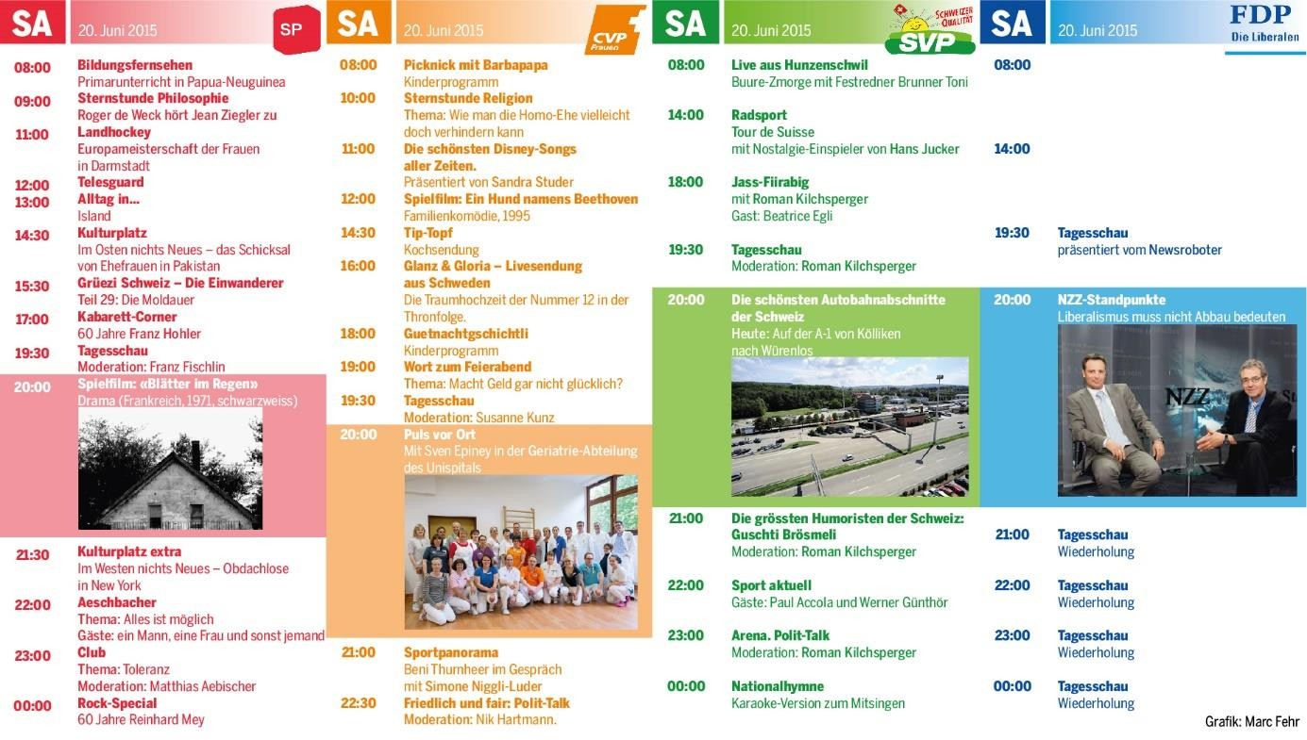

Quelle: <http://www.tagesanzeiger.ch/kultur/fernsehen/Heute-Abend-auf-SVP1/story/31212204>

## Fussball Kommentar mit Wählerprofil und Schlagworten aus dem Parteiprogramm

Wie würde wohl der Fussballkommentar lauten, wenn die Parteien Fussball gegeneinander spielen würden. Anspruchsvoll, aber interessant wäre es, wenn ein fiktiver Fussballmatch der Parteien erstellt werden würde.

Mögliche Stichworte:

* + Auf dem rechten / linken Flügel stark, in der Mitte stark
  + Auf dem Kunstrasen fühlt sich die GP nicht wohl
  + Konservative, progressive, offene Spieltaktik
  + Leibchen aus Fair-Trade Handel
  + Internationale Mannschaft vs Schweizer Mannschaft
  + Beten vor dem Anpfiff
  + Taktik: Provozieren
  + Freie Marktwirtschaft ausnützen für Spielertransfer
  + Nachwuchssorgen der Mannschaft, Überalterung
  + Trainer gibt klare Anweisungen
  + Liberale Spielweise, jeder macht was er will
  + Arme Mannschaft
  + Bauernfrühstück für die Fans
  + Ausländischer Redner als Motivation für Mannschaft eingeladen
  + Spielweise: defensiv, konservativ, familienfreundlich
  + Kein Fluchen auf dem Spielfeld
  + Orange Leibchen, Sonne auf dem Leibchen
  + Internationale vs. Nationalhymne

## Shopping Queen – wie präsentieren sich die Parteien?

Gibt es für die verschiedenen Parteien „Dresscodes“, einen bestimmten Haarschnitt, Schminktipps, Schmuckempfehlungen etc. Es geht hier um eine Kleider- und Stil-Analyse der Parteien. Sowohl die Präsentation auf den Wahlplakaten wie auch der Auftritt in der Öffentlichkeit soll bezüglich dem

„Habitus“ der Partei untersucht und dokumentiert werden.

## Der US-Wahlkampf im Vergleich zum Schweizer Wahlkampf

Die Amerikaner sind bekannt für Ihre professionellen Wahlkämpfe. Die Schülerinnen analysieren einige Wahlkampfclips aus dem amerikanischen Wahlkampf (Werte, Kleider, Musik, Botschaft…) und vergleichen und übertragen diese Erkenntnisse auf den Schweizer Wahlkampf.

## Marketing-Kampagne für eine Partei entwerfen

Rüebli, Zahnbürste, Sennenhund oder T-Shirts? – wie gewinne ich Mitglieder für meine Partei. Die Schüler und Schülerinnen sollen eine Werbekampagne (Plakate, Geschenke, Werbung, etc.) für eine Partei entwerfen, um möglichst viele Mitglieder für die Partei zu gewinnen.

## Das grosse Geheimnis – Wer gibt wie viel Geld im Wahlkampf aus?

Hier versuchen die Schülerinnen und Schüler etwas hinter die Parteikulissen zu schauen, um herauszufinden, wieviel Geld die einzelnen Parteien wofür in den Wahlkampf stecken.

## Biographien und Parteien

Lässt sich aus den Biographien der einzelnen Politiker der Parteien ein Muster erkennen? Die Schüler erkunden die Lebensläufe wichtiger Parteimitglieder, um herauszufinden, ob sich hier gewissen Muster abzeichnen.

**Weiterführende Links:**

* [www.jugenddebattiert.ch, Link öffnet in einem neuen Fenster](http://www.jugenddebattiert.ch/)

«Jugend debattiert» ist ein Projekt der Stiftung Dialog, das Jugendliche zum Debattieren anregen soll. Das Projekt besteht aus einer Trainingseinheit für Schulen, Jugendarbeit und Betriebe sowie einem gesamtschweizerischen Wettbewerb.

* [www.civicampus.ch, Link öffnet in einem neuen Fenster](http://www.civicampus.ch/)

Die interaktive Staatskundeplattform des Schweizerischen Parlaments ist gegliedert in verschiedene Themen der Staatskunde.

* [www.parlament.ch, Link öffnet in einem neuen Fenster](http://www.parlament.ch/)

Offizieller Auftritt der Schweizer Bundesversammlung, mit vielen Informationen zu den Organen, Mitgliedern und ihren Aufgaben.

* [www.parlamentsspiegel.ch](http://www.parlamentsspiegel.ch)

Der Parlamentsspiegel illustriert das Abstimmungsverhalten der Parteien und ihren Ratsmitgliedern zu verschiedenen Abstimmungsvorlagen.

* [www.parteienkompass.ch, Link öffnet in einem neuen Fenster](http://www.parteienkompass.ch/)

Ein Fragebogen, mit dem die eigene politische Position mit der Schweizer Parteienlandschaft verglichen werden kann, sowie Parteiprofile und Lernmodule mit Hintergrundwissen.

* [www.smartvote.ch, Link öffnet in einem neuen Fenster](http://www.smartvote.ch/)

Online-Wahlhilfe, die basierend auf einem Fragebogen zu politischen Themen, die politischen Werte von WählerInnen mit denjenigen von Parteien und Kandidierenden vergleicht. Daraus resultiert eine Wahlempfehlung.

* [www.admin.ch, Link öffnet in einem neuen Fenster](http://www.admin.ch/)

Informationen über die schweizerischen Bundesbehörden und ihre Funktionsweise.

* [www.ideesuisse.ch, Link öffnet in einem neuen Fenster](http://www.ideesuisse.ch/)

Eine multimediale Chronik der Schweiz der SRG SSR idée suisse. Eine Auswahl des audiovisuellen Archivs. Zum Beispiel: Wie kam es zur Zauberformel?

* [www.schulen-nach-bern.ch, Link öffnet in einem neuen Fenster](http://www.schulen-nach-bern.ch/)

Schulklassen der Sekundarstufe I können im Rahmen einer Projektwoche an diesem Projekt teilnehmen und in Bern die nationale Politik miterleben.

* [www.politischebildung.ch, Link öffnet in einem neuen Fenster](http://www.politischebildung.ch/)

Ein Portal mit Materialien, Informationen und Vernetzungsmöglichkeiten zur politischen Bildung sowie Anregungen für den Unterricht.

* [www.politikzyklus.ch, Link öffnet in einem neuen Fenster](http://www.politikzyklus.ch/)

Der Politikzyklus der PH Nordwestschweiz ist ein kostenloses Lerntool für die politische Bildung. Auf verständliche, interessante und lebensnahe Art zeigt das Lernspiel wie Politik funktioniert.

* [www.swissworld.org, Link öffnet in einem neuen Fenster](http://www.swissworld.org/media/political_system/htdocs_de/index.html)

Eine interaktive Einführung in das politische System der Schweiz.

[www.juniorparl.ch, Link öffnet in einem neuen Fenster](http://www.juniorparl.ch/)

* «Mein Standpunkt»: Das neue Polit-Spiel für Schulklassen im Parlamentsgebäude
* <https://www.politbox.ch/de/>(Quiz App zu den Schweizer Wahlen)
* <http://www.nzz.ch/schweiz/wahlen2015/>(Dossier der NZZ zu den Wahlen 2015)
* <http://www.tagesanzeiger.ch/schweiz/standard/ereignis-i/eidgenoessische-wahlen-2015/s.html> (Dossier vom Tages-Anzeiger zu den Wahlen 2015)
* Links zu den Parteien (Schweiz) <http://www.bdp.info/schweiz/de/>
* <http://www.cvp.ch/>
* <http://www.fdp.ch/>
* <http://www.gruene.ch/>
* <http://www.svp.ch/>
* <http://www.sp-ps.ch/de>